Ministerul Educație, Culturii si Cercetarii al Republicii Moldova

Universitatea Tehnică a Moldovei

Departamentul Informatica si Ingineria Sistemelor

**RAPORT**

Lucrarea de laborator nr.1

La Internet of Things

Tema: „Interacțiunea cu utilizatorul”

A efectuat:

st.gr.TI-194 Ceban Vitalie

A verificat:

asist. univ. Dinu Litra

Chisinau – 2022

**SCOPUL LUCRĂRII:**

Realizarea applicatiilor pentru interactiune cu utilizatorul simpla Buton-Led si clasica Keypad-LCD utilizand libraria STDIO pentru a facilita interactiunea clasica cu functii tip **printf(..)** si **scanf(...)**

**SARCINA LUCRĂRII:**

1. sa se proiecteze o aplicație in baza de MCU care ar schimba starea unui LED la detectarea apăsării unui buton
2. sa se proiecteze o aplicate in baza de MCU care ar recepționa comenzi de la terminal prin interfața seriala pentru a seta starea unui LED.  
   -  ***led on*** pentru aprindere si ***led off*** pentru stingere., sistemul trebuie sa răspundă cu mesaje text despre confirmarea comenzii  
   - pentru schimbul de text prin terminal a se utiliza librăria STDIO
3. sa se proiecteze o aplicație in baza de MCU pentru detectarea unui cod de la o tastatură 4x4, sa verifice codul si sa afișeze mesaj la un LCD.   
   - pentru cod valid sa se aprindă un led de culoare verde, pentru cod invalid, un led de culoare roșie.  
   - A se utiliza STDIO pentru scanarea tastaturii si afișare la LCD.

**Recomandări:**

- Se recomanda utilizarea unui IDE cu suport arduino, care permite lucrul cu mai multe fișiere, de exemplu Eclipse.

- Pentru validare se recomanda utilizarea unui simulator, de ex Proteus.

- Funcționalitățile pentru fiecare echipament periferic (led, buton, lcd, keypad)sa fie realizate in fișiere separate, in scop de reutilizare in lucrările următoare.

- Utilizarea regulilor de codare magic number si CamelCase.

**Realizarea punctului 1:**

Pentru realizarea primului punct avem nevoie de:

* Arduino board;
* BreadBoard;
* One LED;
* A button;
* One resistor;

In urma conectării componentelor schema arata in modul următor:

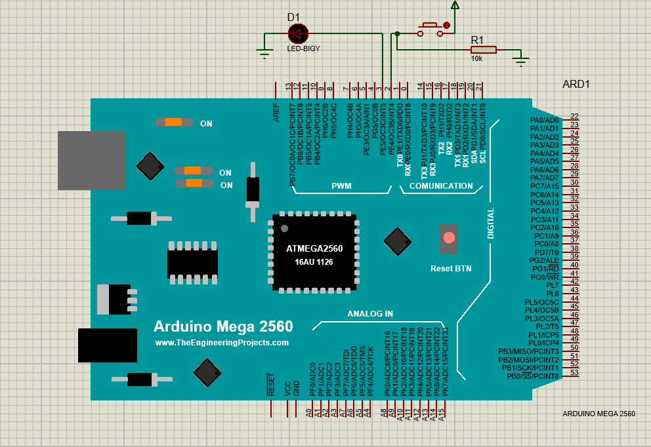

Fig.1 Schema Arduino

Schema logica a codului implementat arata in modul următor:

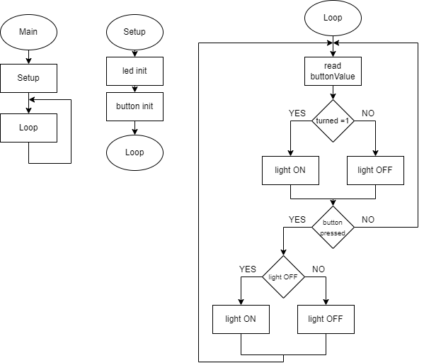

Fig.2 Schema bloc

Dupa ce circuitul dat a fost montata fizic el arata in modul următor:

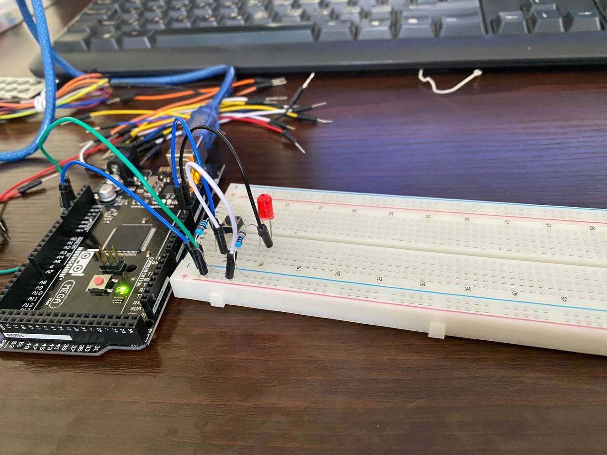

Fig.3 Schema montata fizic

**Concluzii:**

In urma realizării acestei lucrări de laborator am proiectat o aplicație in baza de MCU care schimba starea unui LED la detectarea apăsării unui buton. Pentru realizarea acestor lucruri am utilizat aplicația Proteus unde am simulat lucrul plăcii Arduino Mega 2560.

Schema montata fizic funcționează exact cum a fost proiectata, LED-ul isi schimba starea la apăsarea butonului.

**Anexe:**

#include <stdio.h>

#define button 2 // pin that the sensor is attached to

#define led 3 // pin that the LED is attached to

int buttonValue = 0;

int turned = 0;

void setup() {

// initialize the LED pin as an output:

pinMode(led, OUTPUT);

pinMode(button, INPUT);

digitalWrite(led, LOW);

}

void loop() {

buttonValue = digitalRead(button);

if(turned == 1){

digitalWrite(led, HIGH);

} else {

digitalWrite(led,LOW);

}

// if led is off turn on the LED:

if (buttonValue != 0) {

if(turned == 0){

turned = 1;

} else if(turned == 1) {

turned =0;

}}

}